|  |  |
| --- | --- |
|  | Project Specification |
|  |  |
| Generated 2019.03.25. | Tudor |
|  |  |

Contents

Use Cases 3

Tudor 3

UC-1 - Kérdés létrehozása adott kategóriában 3

UC-3 - Saját kérdések törlése 4

UC-4 - Válaszok értékelése 5

UC-5 - Kérdések megválaszolása 6

UC-7 - Saját adatok módosítása 7

UC-8 - Szabálysértő kérdés jelentése 8

UC-9 - Kérdések ajánlása Gyakran Ismételt Kérdések kategóriába (szakterületen belül) 9

UC-10 - Szavazás a Gyakran Ismételt Kérdések kategóriába javasolt kérdésekről (szakterületen belül) 10

UC-11 - Jelentés megtekintése 11

UC-13 - Kérdések törlése 12

UC-14 - Felhasználó törlése 13

User Stories 15

Actors 16

Requirements 17

REQ-1 DATA: Felhasználó 17

REQ-2 DATA: Kérdés 17

REQ-3 DATA: Jelentés 17

REQ-4 DATA: GYIK 17

REQ-5 DATA: Válasz 17

REQ-6 DATA: Értékelés 18

REQ-7 DATA: Szavazat 18

REQ-8 DATA: Szakterület 18

REQ-9 DATA: Tudor 18

REQ-10 Kérdés létrehozása képernyő 18

REQ-11 Kérdés képernyő (Tudor) 19

REQ-12 Szavazás kérdésről képernyő 19

REQ-13 GY.I.K. képernyő 19

REQ-14 Jelentések képernyő 19

REQ-15 Jelentés létrehozása képernyő 19

REQ-16 Adatbiztonság garantálása 20

REQ-17 Adat kapacitás 20

REQ-18 Elvárt teljesítmény 20

REQ-19 Kérdések, Válaszok, bejelentések tulajdonságai 20

REQ-20 Szavazás folyamata 20

Definitions 21

Issues 22

# Use Cases

## Tudor

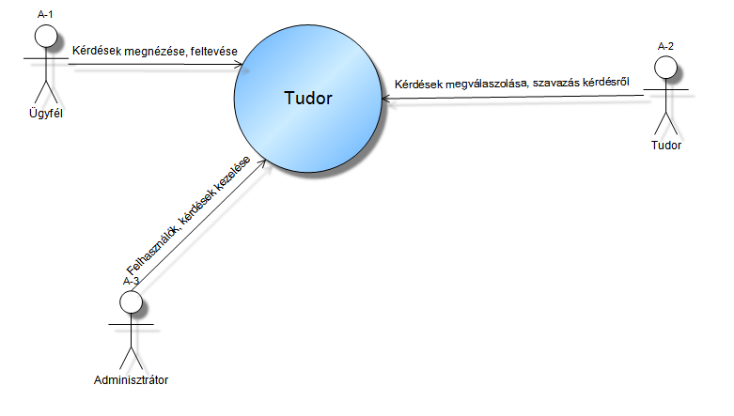

##### Tudor_Context

### UC-1 - Kérdés létrehozása adott kategóriában

#### Main Success Scenario

1. Ügyfél kiválasztja az "Új kérdés létrehozása" menüpontot.
2. A megjelenő űrlapban kitölti a kérdésre vonatkozó adatokat: Leírja a kérdés címét, a kérdés szövegét, kiválasztja a kérdés kategóriáját egy legördülő listából)
3. A "Kérdés létrehozása" gombra kattintva létrehozza a kérdést.
4. Egy sikerességet igazoló üzenet megkapása után az Ügyfél átirányításra kerül a főoldalra.

#### Extensions

|  |  |  |
| --- | --- | --- |
| RelatedRequirements |  |  |
| REQ-2 | DATA: Kérdés | Data Entity |

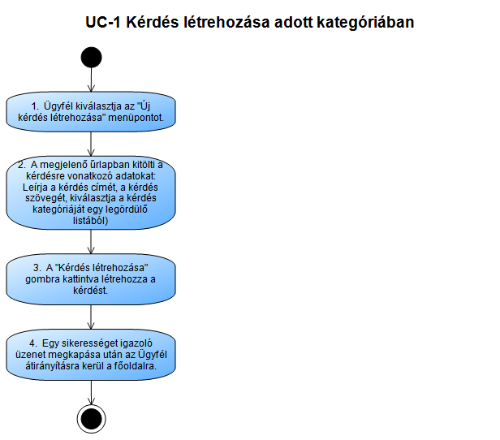

### UC-3 - Saját kérdések törlése

#### Main Success Scenario

1. Az Ügyfél megnyitja a "Kérdéseim" menüpontot a kérdéseit tartalmazó lista lekérdezéséhez.
2. A listában a törlendő kérdés adatai mellett található "Kérdés törlése" gombra kattintva törölheti az Ügyfél a kérdését.

#### Extensions

|  |  |  |
| --- | --- | --- |
| RelatedRequirements |  |  |
| REQ-2 | DATA: Kérdés | Data Entity |

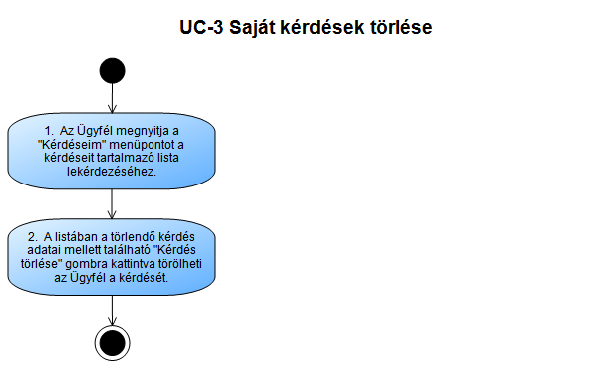

### UC-4 - Válaszok értékelése

#### Main Success Scenario

1. Az Ügyfél kiválasztja valamelyik saját kérdését vagy a Tudor egy kérdést a számára elérhető kérdések listájából.
2. A kérdéshez tartozó válaszok egy-egy "dobozban" vannak, a doboz bal felső sarkában a válaszoló neve és a válasz jelenlegi értékelése. A válasz jelenlegi értékelése mellett található egy legördülő lista, ebből választhat a felhasználó egy 1 és 10 közötti számot, ami az adott válaszra adott értékelés lesz (A Tudor a saját válaszát nem értékelheti). Ha a felhasználó már értékelte az adott választ, a legördülő listában automatikusan az értékelés jelenik meg.

#### Extensions

2.a Egy adott válasz mellett található értékelés az eddig adott értékelések számtani átlaga. Ha még nem értékelték a választ, a válasz értékelésének számértéke 0 lesz.

|  |  |  |
| --- | --- | --- |
| RelatedRequirements |  |  |
| REQ-5 | DATA: Válasz | Data Entity |
| REQ-6 | DATA: Értékelés | Data Entity |

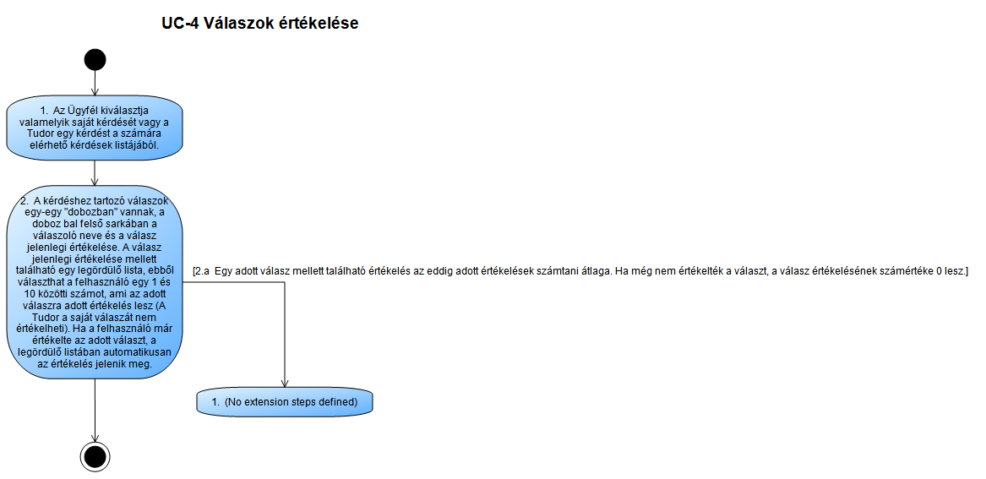

### UC-5 - Kérdések megválaszolása

#### Main Success Scenario

1. Bejelentkezés után a Tudor a "Kérdések" menüpontra navigálva megtekintheti a hozzá tartozó kategóriájú kérdések listáját.
2. Az adott kérdéshez tartozó "Kérdés megtekintése" gombra kattintva megjelenik a Tudor számára az adott kérdés adatai és a hozzá tartozó válaszok.
3. A Tudor a legutolsó válasz (ha nincs olyan, akkor a kérdés szövege) alatt található szövegdobozba írhatja a válaszát, amelyet végül a "Válasz beküldése" gombbal tud elküldeni.
4. A válasz elküldése után az oldal újratöltődik, és a Tudor válasza megjelenik.

#### Extensions

1.a A kérdések listája rendezhető dátum szerint, valamint a válaszok száma szerint csökkenő/növekvő sorrendben.

|  |  |  |
| --- | --- | --- |
| RelatedRequirements |  |  |
| REQ-2 | DATA: Kérdés | Data Entity |
| REQ-5 | DATA: Válasz | Data Entity |

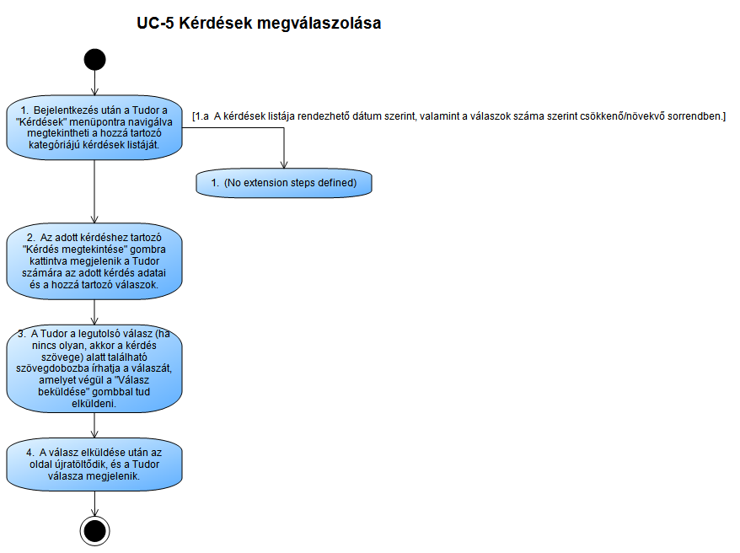

### UC-7 - Saját adatok módosítása

#### Main Success Scenario

1. Az Ügyfél vagy Tudor megnyitja a "Profilom" menüpontot.
2. Az "Új jelszó" adat helyes kitöltése és/vagy az "E-mail" adat megváltoztatása
3. A "Változtatások mentése" gombra kattintással a felhasználó értesítő üzenetet kap a változtatások mentésének sikerességéről.

#### Extensions

|  |  |  |
| --- | --- | --- |
| RelatedRequirements |  |  |
| REQ-1 | DATA: Felhasználó | Data Entity |

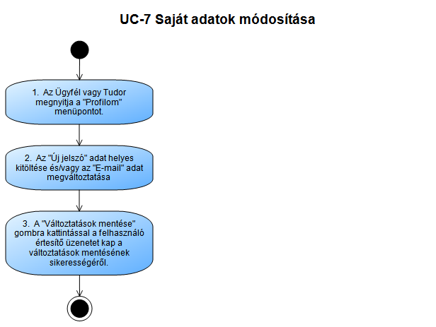

### UC-8 - Szabálysértő kérdés jelentése

#### Main Success Scenario

1. A Tudor megnyit egy adott kérdést.
2. Ha a Tudor úgy véli, hogy a kérdés szövege/címe szabálytalanságot tartalmazhat, a kérdés címe alatt található "Kérdés jelentése" gombra kattintva tehet bejelentést.
3. A gombra kattintás után egy új oldalon megjelenik a szabálysértő kérdés címe és szövege, és ezek alatt egy szövegmező, ahol a Tudor leírhatja, hogy miért véli szabálytalannak a kérdést.

#### Extensions

3.a Ha a Tudor mégsem véli szabálytalannak a kérdést, a szövegmező alatt található "Jelentés visszavonása" gombra kattintva a Tudor visszakerül a kérdést és a válaszokat tartalmazó oldalra.

|  |  |  |
| --- | --- | --- |
| RelatedRequirements |  |  |
| REQ-3 | DATA: Jelentés | Data Entity |
| REQ-2 | DATA: Kérdés | Data Entity |

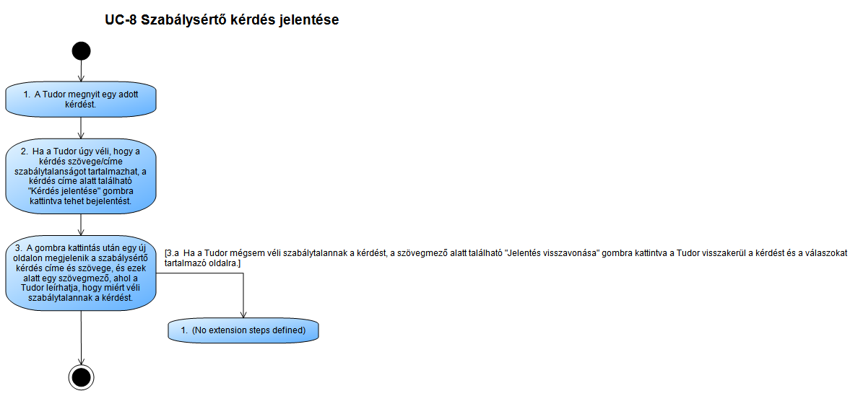

### UC-9 - Kérdések ajánlása Gyakran Ismételt Kérdések kategóriába (szakterületen belül)

#### Main Success Scenario

1. A Tudor felhasználó elnavigál a "Kérdések" menüpontra és ott megnyitja a GY.I.K-ká nyilvánítandó kérdést.
2. Rákattint a kérdés címe alatt található "GY.I.K Kategóriába javaslás" gombra.
3. A gomb eltűnik, helyette az "A kérdést GY.I.K. kategóriába javasolták! Szavazzon a javaslatról!" szövegű hivatkozás jelenik meg, melyre rákattintva a Tudor szavazhat arról, hogy a kérdés gyakorinak számít-e szerinte vagy sem.

#### Extensions

|  |  |  |
| --- | --- | --- |
| RelatedRequirements |  |  |
| REQ-2 | DATA: Kérdés | Data Entity |
| REQ-4 | DATA: GYIK | Data Entity |

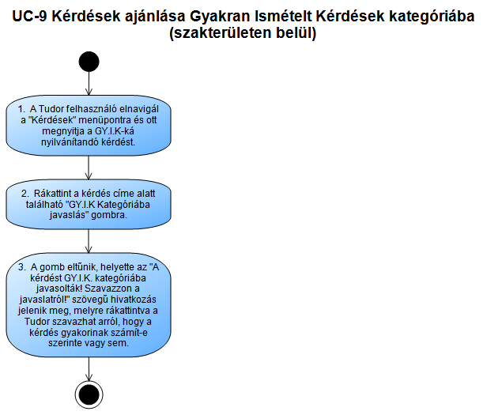

### UC-10 - Szavazás a Gyakran Ismételt Kérdések kategóriába javasolt kérdésekről (szakterületen belül)

#### Main Success Scenario

1. A Tudor megtekintheti a szavazásra szánt kérdéseket a "GY.I.K javaslatok" menüpontban.
2. A "Kérdések" menüponthoz hasonlóan az adott kérdéshez tartozó "Szavazás megtekintése" gombra kattintva megjelenik a Tudor számára az adott kérdés adatai, a hozzá tartozó válaszok és a szavazás állása, viszont válaszlehetőség helyett a kérdés címe alatt lévő "Igen" vagy "Nem" gombra kattintással tud a Tudor szavazni.

#### Extensions

2.a Ha az igenek vagy nemek száma eléri a 3-at, a szavazás lezárul, és a kérdés kikerül a "GY.I.K. javaslatok" menüpontban elérhető listából.

|  |  |  |
| --- | --- | --- |
| RelatedRequirements |  |  |
| REQ-7 | DATA: Szavazat | Data Entity |
| REQ-2 | DATA: Kérdés | Data Entity |

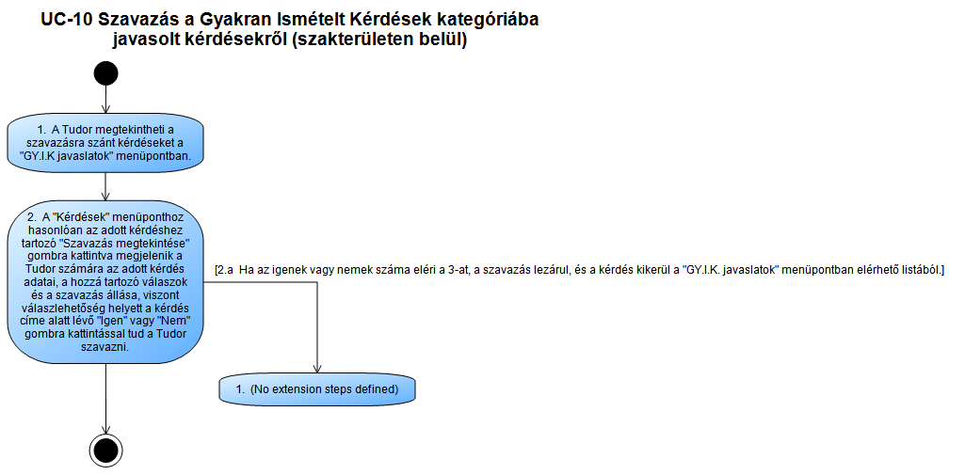

### UC-11 - Jelentés megtekintése

#### Main Success Scenario

1. Az Adminisztrátor a bejelentkezés után elérheti a Jelentéseket tartalmazó listát a "Jelentések" menüpontra kattintva.
2. A listából az adott jelentéshez kapcsolódó "Jelentés megtekintése" gombra kattintva elérhetővé válnak az adott jelentés részletei.

#### Extensions

|  |  |  |
| --- | --- | --- |
| RelatedRequirements |  |  |
| REQ-3 | DATA: Jelentés | Data Entity |

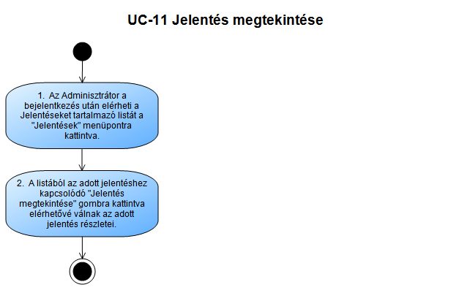

### UC-13 - Kérdések törlése

#### Main Success Scenario

1. Az Adminisztrátor megnyitja a kérdések listáját a "Kérdések" menüpontra kattintva.
2. Az Adminisztrátor az adott kérdés adatai mellett található "Kérdés törlése" gombra kattintva törölheti a kérdést (és a hozzá tartozó válaszokat).

#### Extensions

|  |  |  |
| --- | --- | --- |
| RelatedRequirements |  |  |
| REQ-2 | DATA: Kérdés | Data Entity |

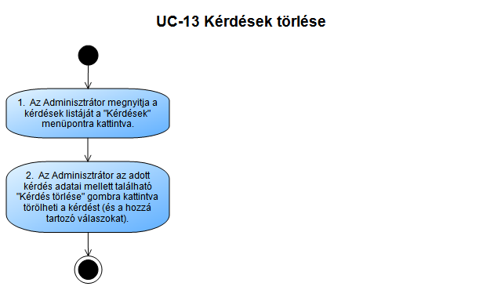

### UC-14 - Felhasználó törlése

#### Main Success Scenario

1. Ügyfél profiljának megtekintése a "Felhasználókezelés" menüpontból kiválasztva vagy a felhasználóhoz kapcsolható jelentésen keresztül.
2. Ügyfél törlésének elvégzése a "Felhasználó törlése" gombra kattintva.
3. Adminisztrátor átirányításra kerül a "Felhasználókezelés" menüpontra.

#### Extensions

|  |  |  |
| --- | --- | --- |
| RelatedRequirements |  |  |
| REQ-1 | DATA: Felhasználó | Data Entity |

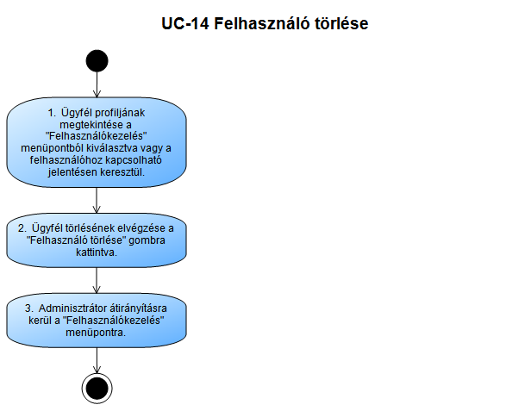

# User Stories

# Actors

|  |  |  |
| --- | --- | --- |
| Name | Description | Participates in |
| Name (A-3) | Kezeli, és szükség esetén módosítja az Ügyfél felhasználók adatait és kérdéseit. Lehetősége van a felhasználók törlésére is. | UC-11 Jelentés megtekintése  UC-13 Kérdések törlése  UC-14 Felhasználó törlése |
| Name (A-2) | A megfelelő szakterület(ek)hez bejövő kérdéseket megválaszoló személy, az adott szakterület(ek)en mások válaszait ő is értékelheti 1-től 10-ig. Javasolhat kérdéseket a Gyakran Ismételt Kérdések (GY.I.K.) kategóriába és szavazhat is róluk. A szabálysértő kérdéseket jelentheti az Adminisztrátor felé. | UC-5 Kérdések megválaszolása  UC-8 Szabálysértő kérdés jelentése  UC-9 Kérdések ajánlása Gyakran Ismételt Kérdések kategóriába (szakterületen belül)  UC-10 Szavazás a Gyakran Ismételt Kérdések kategóriába javasolt kérdésekről (szakterületen belül)  UC-7 Saját adatok módosítása  UC-4 Válaszok értékelése |
| Name (A-1) | Az alkalmazás alapvető felhasználója, feltehet kérdéseket bármelyik kategóriában, az adott szakterülethez tartozó Tudor személyektől beérkezett válaszokat 1-től 10-ig értékelheti, megtekintheti a gyakran ismételt kérdéseket és az azokhoz érkezett válaszokat. | UC-1 Kérdés létrehozása adott kategóriában  UC-3 Saját kérdések törlése  UC-7 Saját adatok módosítása  UC-4 Válaszok értékelése |

# Requirements

## REQ-1 DATA: Felhasználó

|  |  |  |  |
| --- | --- | --- | --- |
| Data Entity | Priority 1 |  |  |

* Felhasználónév
* Jelszó
* E-mail
* Típus: (Ügyfél, Tudor, Adminisztrátor)

## REQ-2 DATA: Kérdés

|  |  |  |  |
| --- | --- | --- | --- |
| Data Entity | Priority 1 |  |  |

* Kérdező azonosítója
* Kérdés címe
* Kérdés szövege
* Szakterület azonosítója
* Kérdés létrehozásának időpontja
* Ref: DATA: Felhasználó (REQ-1)

## REQ-3 DATA: Jelentés

|  |  |  |  |
| --- | --- | --- | --- |
| Data Entity | Priority 1 |  |  |

* Felhasználó azonosítója
* Kérdés azonosítója
* Jelentés szövege
* Ref: DATA: Felhasználó (REQ-1)

## REQ-4 DATA: GYIK

|  |  |  |  |
| --- | --- | --- | --- |
| Data Entity | Priority 1 |  |  |

* Kérdés azonosítója
* Ref: DATA: Kérdés (REQ-2)

## REQ-5 DATA: Válasz

|  |  |  |  |
| --- | --- | --- | --- |
| Data Entity | Priority 1 |  |  |

* Tudor azonosítója
* Kérdés azonosítója
* Válasz szövege
* Válasz létrehozásának időpontja
* Ref: DATA: Kérdés (REQ-2), DATA: Tudor (REQ-9)

## REQ-6 DATA: Értékelés

|  |  |  |  |
| --- | --- | --- | --- |
| Data Entity | Priority 1 |  |  |

* Értékelő Ügyfél vagy Tudor felhasználó azonosítója
* Válasz azonosítója
* Értékelés számbeli értéke (1-10)
* Ref: DATA: Felhasználó (REQ-1), DATA: Tudor (REQ-9)

## REQ-7 DATA: Szavazat

|  |  |  |  |
| --- | --- | --- | --- |
| Data Entity | Priority 1 |  |  |

* Tudor azonosítója
* Kérdés azonosítója
* Szavazat (Boolean -> 1 [igen] vagy 0 [nem])
* Ref: DATA: Tudor (REQ-9)

## REQ-8 DATA: Szakterület

|  |  |  |  |
| --- | --- | --- | --- |
| Data Entity | Priority 1 |  |  |

* Szakterület neve

## REQ-9 DATA: Tudor

|  |  |  |  |
| --- | --- | --- | --- |
| Data Entity | Priority 1 |  |  |

* Tudor felhasználó azonosítója
* Szakterület

## REQ-10 Kérdés létrehozása képernyő

|  |  |  |  |
| --- | --- | --- | --- |
| UI Screen | Priority 1 |  |  |

## REQ-11 Kérdés képernyő (Tudor)

|  |  |  |  |
| --- | --- | --- | --- |
| UI Screen | Priority 1 |  |  |

## REQ-12 Szavazás kérdésről képernyő

|  |  |  |  |
| --- | --- | --- | --- |
| UI Screen | Priority 1 |  |  |

A Kérdés GY.I.K.-á tételéről szóló javaslatról való szavazás ablaka. A kérdés címe, szövege és a hozzá tartozó válaszok mellett, a kérdés címe alatt megjelenik a szavazás aktuális állása, pl. Igen: 2 Nem: 1 és az "Igen", "Nem" gombok (ha még nem szavazott a Tudor). Szavazni a megfelelő gombra kattintással lehet. Ha az Igenek vagy a Nemek száma eléri a 3-at, a szavazás lezárul és a döntéstől függően a kérdés megjelenik a GY.I.K. ablak listájának elemeként.

## REQ-13 GY.I.K. képernyő

|  |  |  |  |
| --- | --- | --- | --- |
| UI Screen | Priority 1 |  |  |

A Gyakran Ismételt Kérdéseket (GY.I.K.) kilistázó ablak. Egy adott GY.I.K.-t és a hozzá tartozó válaszokat a kérdés címéhez rendelt hivatkozással érhet el a felhasználó.

## REQ-14 Jelentések képernyő

|  |  |  |  |
| --- | --- | --- | --- |
| UI Screen | Priority 1 |  |  |

A jelentések listázásáért felelős ablak. A lista elemei a bejelentett kérdés címe, a kérdést feltevő Ügyfél, és egy "Jelentés megtekintése" gomb. A gombra kattintva megjelenik az Adminisztrátor számára az Ügyfél és a kérdés címe mellett a kérdés és a jelentés szövege is.

## REQ-15 Jelentés létrehozása képernyő

|  |  |  |  |
| --- | --- | --- | --- |
| UI Screen | Priority 1 |  |  |

Kérdés képernyőhöz hasonló képernyő. A kérdés címe és szövege alatt egy szövegdoboz jelenik meg, ebbe a dobozba írható a jelentés szövege. A szövegdoboz alatt két gomb található: A "Jelentés elküldése" gombbal küldhető el a bejelentés, a "Vissza a kérdéshez" gombbal nem kerül elküldésre a bejelentés és a Tudor átirányításra kerül a Kérdés képernyőre.

## REQ-16 Adatbiztonság garantálása

|  |  |  |  |
| --- | --- | --- | --- |
| Non-functional | Priority 1 |  |  |

* Felhasználók jelszavának biztonságos tárolása
* GDPR-kompatibilis adatkezelés megvalósítása
* A felhasználók csak a jogosultsági szintjükhöz tartozó adatokat érhessék el

## REQ-17 Adat kapacitás

|  |  |  |  |
| --- | --- | --- | --- |
| Performance | Priority 1 |  |  |

A rendszer legyen képes 40 felhasználó, 200 kérdés, 250 válasz eltárolására.

## REQ-18 Elvárt teljesítmény

|  |  |  |  |
| --- | --- | --- | --- |
| Performance | Priority 1 |  |  |

Az elvárt teljesítmény a maximális kapacitásnál (40 felhasználó) is legyen max. 3 sec várakozási idő képernyőnként.

## REQ-19 Kérdések, Válaszok, bejelentések tulajdonságai

|  |  |  |  |
| --- | --- | --- | --- |
| Business Rule | Priority 1 |  |  |

* A kérdés címe minimum 10, maximum 120 karakter lehet.
* A kérdés szövege minimum 20, maximum 350 karakter lehet.
* A válasz minimum 20, maximum 350 karakter lehet.
* A bejelentés szövege minimum 10, maximum 200 karakter lehet.

## REQ-20 Szavazás folyamata

|  |  |  |  |
| --- | --- | --- | --- |
| Business Rule | Priority 1 |  |  |

* Egy Tudor a kérdés képernyőn található "GY.I.K kategóriába javaslás" gombbal elindítja a szavazást.
* A kérdés kategóriájához tartozó Tudor felhasználók Igen/Nem szavazatot adhatnak le
* Amint az Igenek vagy Nemek száma eléri a 3-at, a szavazás lezárul és törlésre kerül.

# Definitions

|  |  |
| --- | --- |
|  |  |
| GY.I.K. | Gyakran Ismételt Kérdés. Ha egy bizonyos témájú kérdést gyakran tesznek fel az Ügyfelek, a Tudorok javasolhatják, hogy a kérdés kerüljön GY.I.K. kategóriába.  Ezek a kérdések minden Ügyfél számára publikusak, így csökkenthető annak az esélye, hogy a már gyakran megválaszolt kérdés újra feltevésre kerüljön. |
| Kérdés | Ügyfél hozhat létre kérdést, a kérdés Címmel, Szöveggel és egy Kategóriával rendelkezik. Egy kérdésre az adott kategória Tudorai válaszolhatnak. Ha hasonló jellegű kérdéseket sokszor tesznek föl, a Tudorok javasolhatják a kérdés GY.I.K.-á tételét. |
| Szavazás | Szavazásra akkor kerül sor, ha egy kérdést egy Tudor a GY.I.K. kategóriába javasol. Ekkor az adott szakterület Tudorainak lehetősége nyílik arra, hogy eldöntse, szerinte gyakran feltevésre kerül-e az adott kérdés. A szavazás lezárásra kerül, ha a Igenek vagy a Nemek száma eléri a 3-at. |
| Válasz | Egy Ügyfél kérdésére adott szöveges visszajelzés. Választ az adott kérdés kategóriájához tartozó Tudor adhat. A választ a szakterület többi Tudora és az Ügyfél is értékelheti egy 1-től 10-ig terjedő skálán. |

# Issues